ТЕХНИЧЕКОЕ ЗАДАНИЕ

На тележку для вывоза мусора по центральной кухне отеля. Стюардинг

- Наименование закупаемых товаров: тележка для вывоза мусора в соответствии с перечнем, указанным в таблице №1.
Таблица № 1

№ | Наименование | Ед. изм. | ТЗ (описание/ состав) | Кол-во
1 | Тележка вывоза мусора с этажей | шт | Размеры (ВхШхГ) в мм:1550х900х700  Толщина металла:  металл 0,8 мм, труба 20х20х2  Тип колес:  Колеса 160 мм (2 поворотных и 2 поворотных с тормозом) в комлекте  Дополнительно:  в комплекте колеса 160 мм (2 поворотных и 2 поворотных с тормозом)  Тележка для перевозки товаров СТК-900-2 с колесами  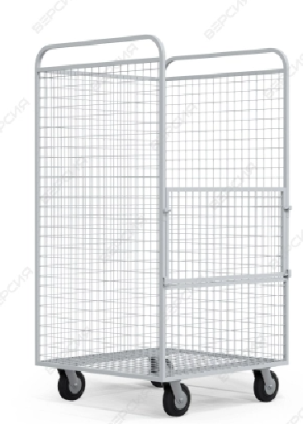 | 6

